2018年伊嘉儿数学北师版三年级测试卷（九月）
班级： 姓名： 得分：
请你 —— 耐心审题、用心思考、精心作答、细心检查
时间：50分钟 满分：100分
一、填空题。（每空1分，共17分）
1. 25×8表示（ 8 ）个（ 25 ）连加，也表示（ 25 ）的（ 8 ）倍是多少。
2. 一副手套8元，一双鞋子88元。一双鞋子的价钱是一副手套的( 11 )倍，一双
鞋子的价钱比一副手套贵( 80 )元。
3. 在○中填上“＞”“＜”或“＝”。
52×4○206 24×5○115+5 96×0○14÷2
＞ ＝ ＜
240÷3○12×6 250÷5○260÷6 51×4○41×5
＞ ＞ ＜
4. 从不同的角度观察一个长方体的衣柜，最多能看到( 3 )个面。
5. 由0，5，8组成的最大三位数是( 850 )，最小三位数是( 508 )，它们的差是
( 342 )，它们的和是( 1358 )。
二、判断题。（每小题3分，共15分）
1. 一个乘数（非0）缩小10倍，另外一个乘数（非0）不变，积也缩小10倍。 （ √ ）
2. 40×52和50×42的积一样大。 （ × ）
3. 6个相同的数相加的和，等于这个数的6倍。 （ √ ）
4. 980-450+150=980-600=380 （ × ）
5. 900作为被除数，末尾有2个0，商的末尾一定也有2个0。 （ × ）
三、选择题。（每小题3分，共12分）
1. 下面算式中的括号去掉后，不改变计算结果的是( B )。
A. (72-27)÷9 B. (9×5)-20 C. 73-(38-26)
2. 下列算式的商是两位数的( B )。
A. 64÷64 B. 78÷7 C. 58÷8
3. 博士摘了98筐苹果，第一天卖了38筐，第二天卖了46筐，两天一共卖了( A )。
A. 84筐 B.16筐 C.82筐
4. 将27+27+27改写成乘法算式是（ C ）。
A. 27×27 B. 27×27×27 C. 27×3
- 计算题。（第1题6分，第2题12分，共18分）
1. 口算。
590-90=500 680+80=760 30×6=180 55×2=110 66÷3=22
420÷6=70 60-63÷9=53 65+5×6=95 100-(47+53)=0
2. 脱式计算。
56×4+150=374 （60-24）÷4=9 28+27÷9=31

4×（45-17）=112 268-99÷3=235 360-245+520=635

- 想想画画。（每个图2分，共6分）
正面 上面 右面
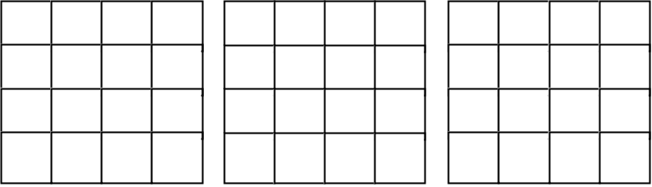

六、应用题。（第1、2、3、4题各6分，第5题8分，共32分）
- 米德每分钟能打72个字。一篇稿件共600个字，米德8分钟能打完吗？如果不能，
还剩多少个字没打完？
72×8=576（个） 576＜600 不能打完
600-576=24（个）
答：米德8分钟不能打完，还剩24个字没打完。
- 甲、乙两个工程队合修一段路，甲队每天修82米，乙队每天修96米，8天正好修
完。甲队比乙队少修了多少米？
（96-82）×8=112（米）
答：甲队比乙队少修了112米。

3. 阿派拔了38个白萝卜和52个红萝卜。每个篮子里装9个萝卜，需要几个篮子？
（38+52）÷9=10（篮）
答：需要10个篮子。

- 一本漫画书共90页，阿尔法已经看了60页，余下的想用5天看完，平均每天看
多少页？
（90-60）÷5=6（天）
答：平均每天看6页。

- 从360里减去一个整十数，得到的差再除以这个整十数，商是8，这个整十数是多
少？
360÷（1+8）=40
答：这个整十数是40。

